Россия Федерациязындағы  Хакас Республика  Муниципальнай пÿдiстiн устағ-пастаа  Саяногорск город | 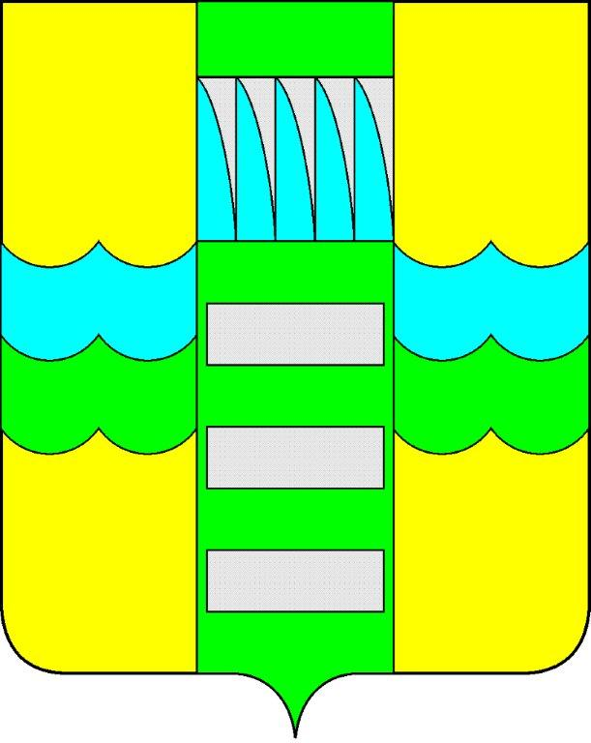 | Республика Хакасия в составе  Российской Федерации  Администрация муниципального образования  город Саяногорск

ПОСТАНОВЛЕНИЕ

от 14.02.2013г. № 176

О внесении изменений и дополнений
в постановление Администрации г.Саяногорска
№ 1869 от 13.12.2010г. «Об утверждении
долгосрочной муниципальной целевой программы
«Развитие физической культуры и спорта в
муниципальном образовании город Саяногорск
на 2011 — 2015 годы»

Руководствуясь решением Совета депутатов муниципального образования город Саяногорск от 21.12.2012г. № 81 «О бюджете муниципального образования город Саяногорск на 2013 год и на плановый период 2014 и 2015 годов» (с изменениями от 31.01.2013г.), ст. 30, 32 Устава муниципального образования город Саяногорск, утвержденного решением Саяногорского городского Совета депутатов № 35 от 31.05.2005 г.

П О С Т А Н О В Л Я Ю:

- Внести изменения в приложение № 1 к постановлению Администрации г.Саяногорска от 13.12.2010г. № 1869 «Об утверждении долгосрочной муниципальной целевой программы «Развитие физической культуры и спорта в муниципальном образовании город Саяногорск на 2011 — 2015 годы» (далее – Программа):
1.1. В паспорте Программы строку «Объемы и источники финансирования» изложить в новой редакции:

Объемы и источники финансирования | Предполагаемый общий объём финансирования Программы составляет 31905,3 тыс. рублей, в том числе по годам и по источникам:
   | Всего | Из бюджета МО г.Саяногорск | За счет дотаций и субвенций Республики Хакасия
  2011 год | 14513,3 | 7513,3 | 7000,0
  2012 год | 5617,5 | 2670,5 | 2947,0
2013 год | 5365,5 | 5365,5 | -
2014 год | 4900,0 | 4900,0 | -
2015 год | 1509,0 | 1509,0 | -
ИТОГО | 31905,3 | 21958,3 | 9947,0

1.2. В части 3 «Перечень программных мероприятий» раздел III «Физкультурно-оздоровительная работа с населением» изложить в новой редакции:

III. Физкультурно-оздоровительная работа с населением
3.1 | Организация и проведение соревнований среди лиц с ограниченными возможностями здоровья | Администрация МО  г.Саяногорск КДМФКиС | 2011  2012  2013  2014  2015 | 80,0  100,0  30,0  30,0  30,0
3.2 | Подготовка и участие лиц с ограниченными возможностями здоровья в Республиканских соревнованиях | Администрация МО  г.Саяногорск КДМФКиС | 2011  2012  2013  2014  2015 | 40,0  50,0  30,0  30,0  30,0
3.3 | Проведение городских комплексных физкультурно-спортивных мероприятий | Администрация МО  г.Саяногорск КДМФКиС | 2011  2012  2013  2014  2015 | 675,0  500,0  950,0  800,0  759,0
3.4 | Летние спортивные игры народов Республики Хакасия | Администрация МО  г.Саяногорск КДМФКиС | 2012  2014 | 100,0  140,0
3.5 | Летняя Спартакиада учащихся Республики Хакасия | Администрация МО  г.Саяногорск КДМФКиС | 2011  2013  2015 | 200,0  90,0  90,0
Итого по разделу III |  |  | 2011  2012  2013  2014  2015 | 995,0  750,0  1100,0  1000,0  909,0

1.3.В части 3 «Перечень программных мероприятий» раздел VI «Развитие инфраструктуры физической культуры и спорта» изложить в новой редакции:

VI. Развитие инфраструктуры физической культуры и спорта
6.1 | Капитальное строительство и реконструкция муниципальных спортивных сооружений: в том числе:  Стадион и искусственным покрытием футбольного поля по ул.Ярыгина и ул.Мечты | ГорОО  (ДЮСШ) | 2011  2012  2013  2014 | 12338,3  587,7  2750,5  3400,0
6.2 | Капитальный ремонт спортивного зала МБОУ МСШ и спортивной площадки МБОУ СОШ № 2 | ГорОО | 2012 | 1794,0
6.3 | Оснащение спортивных залов МБОУ МСШ и МБОУ СОШ № 5 спортивным оборудованием | ГорОО | 2012 | 255,8
6.4 | Ремонт внутридворовых спортивных площадок | КЖКХиТ | 2012  2013 | 829,0  829,0
6.5 | Приобретение спортивного оборудования для внутри дворовых спортивных площадок | ДАГН | 2012  2013 | 171,0  86,0
Итого по разделу VI |  |  | 2011  2012  2013  2014 | 12338,3  3637,5  3665,5  3400,0

1.4. В части 3 «Перечень программных мероприятий» строку «Всего по Программе» изложить в новой редакции:

Всего по Программе |  | 2011  2012  2013  2014  2015 | 14513,3  5617,5  5365,5  4900,0  1509,0

1.5 В абзаце 3 части 4 «Обоснование ресурсного обеспечения»:
- слова «31039,8 тыс. рублей» читать «31905,3 тыс. рублей»;
- таблицу изложить в новой редакции:

Период | Всего, тыс.руб. | в том числе:
Период | Всего, тыс.руб. | средства бюджета  МО г.Саяногорск | за счет дотаций и субсидий Республики Хакасия
2011 год | 14513,3 | 7513,3 | 7000,0
2012 год | 5617,5 | 2670,5 | 2947,0
2013 год | 5365,5 | 5365,5 | -
2014 год | 4900,0 | 4900,0 | -
2015 год | 1509,0 | 1509,0 | -
ВСЕГО | 31905,3 | 21958,3 | 9947,0

- Информационно - аналитическому отделу Администрации муниципального образования город Саяногорск (Михалева Е.Ю.) опубликовать настоящее постановление в СМИ и разместить на официальном сайте муниципального образования город Саяногорск в сети интернет.
- Данное постановление вступает в силу с момента опубликования и распространяется на правоотношения, возникшие с 01.01.2013г.
- Контроль над исполнением настоящего постановления возложить на заместителя Главы муниципального образования город Саяногорск по социальной политике Н.М.Чванову.

Глава муниципального
образования город Саяногорск Л.М.Быков

